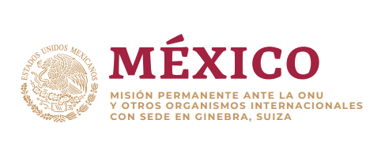

Intervención de la Delegación de México en el diálogo con Saint Kitts y Nevis
37º período de sesiones Mecanismo de Examen Periódico Universal

Ginebra, 19 de enero de 2021.
Tiempo: 1min 50 seg – 168 palabras. 4º orador

Gracias señor Presidente/a/ Vicepresidente/a,

Agradecemos a la delegación de Saint Kitts y Nevis la presentación de su informe. Reconocemos los avances alcanzados respecto al ciclo anterior incluyendo la puesta en marcha, con la asistencia técnica de la Oficina de la Alta Comisionada, de un mecanismo nacional de presentación de informes. Asimismo, damos la bienvenida a la reciente ratificación de la Convención contra la tortura y Otros Tratos o Penas Crueles, Inhumanos o Degradantes, y la Convención sobre los derechos de las personas con discapacidad.

Con objeto de fortalecer estos avances, respetuosamente recomendamos:

- Garantizar el acceso a servicios de salud sexual y reproductiva e información sobre planificación familiar a toda la población.
- Establecer una moratoria del uso de la pena de muerte con miras a su eventual abolición.
- Despenalizar las relaciones sexuales consentidas entre personas del mismo sexo, y adoptar las medidas necesarias para eliminar toda forma de discriminación o violencia contra las personas LGBTI.
- Establecer una institución nacional de derechos humanos conforme a los Principios de París.

Deseamos mucho éxito a Saint Kitts y Nevis en este ciclo de examen.

Gracias.

